
Guia do Calc
Capítulo 9
Analise de Dados
Usando Cenários, Atingir meta, Solucionador e outros

Copyright
This document is Copyright © 2010-2012 by its contributors as listed below. You may distribute it and/or modify it under the terms of either the GNU General Public License (http://www.gnu.org/licenses/gpl.html), version 3 or later, or the Creative Commons Attribution License (http://creativecommons.org/licenses/by/3.0/), version 3.0 or later.
All trademarks within this guide belong to their legitimate owners.

Contributors
Barbara Duprey
Jean Hollis Weber
John A Smith

Feedback
Please direct any comments or suggestions about this document to: documentation@global.libreoffice.org

Acknowledgments
This chapter is based on Chapter 9 of the OpenOffice.org 3.3 Calc Guide. The contributors to that chapter are:
Jean Hollis Weber Nikita Telang
James Andrew Claire Wood

Publication date and software version
Published 20 September 2013. Based on LibreOffice 4.1.

Note for Mac users
Some keystrokes and menu items are different on a Mac from those used in Windows and Linux. The table below gives some common substitutions for the instructions in this chapter. For a more detailed list, see the application Help.
Windows or Linux | Mac equivalent | Effect
Tools > Options menu selection | LibreOffice > Preferences | Access setup options
Right-click | Control+click | Opens a context menu
Ctrl (Control) | ⌘ (Command) | Used with other keys
F5 | Shift+⌘+F5 | Opens the Navigator
F11 | ⌘+T | Opens the Styles and Formatting window

Contents
Copyright 2
Contributors 2
Feedback 2
Acknowledgments 2
Publication date and software version 2
Note for Mac users 2
Introduction 4
Consolidating data 4
Creating subtotals 6
Using the SUBTOTAL function 6
Using Data > Subtotals 8
Using “what if” scenarios 10
Creating scenarios 11
Settings 11
Changing scenarios 12
Changing scenario properties 12
Changing scenario cell values 12
Working with scenarios using the Navigator 13
Tracking values in scenarios 14
Using other “what if” tools 14
Multiple operations in columns or rows 14
Calculating with one formula and one variable 15
Calculating with several formulas simultaneously 16
Multiple operations across rows and columns 18
Calculating with two variables 18
Working backwards using Goal Seek 19
Goal Seek example 19
Using the Solver 20
Solver example 21

Introdução
Quando você estiver familiarizado com funções e fórmulas, a próxima etapa é aprender como usar os processos automatizados do Calc para realizar análises úteis de seus dados rapidamente.
O Calc inclui várias ferramentas para ajudá-lo a manipular as informações em suas planilhas, desde recursos para copiar e reutilizar dados, criar subtotais automaticamente, até informações variadas para ajudá-lo a encontrar as respostas de que precisa. Essas ferramentas são divididas entre os menus Ferramentas e Dados.
Se você é um novato em planilhas, essas ferramentas podem ser demais no começo. No entanto, eles se tornam mais simples se você se lembrar de que todos eles dependem da entrada de uma célula ou de um intervalo de células que contém os dados com os quais você está trabalhando.
Você sempre pode inserir as células ou o intervalo manualmente, mas em muitos casos é mais fácil selecionar as células com o mouse. Clique no ícone Diminuir / Maximizar ao lado de um campo para reduzir temporariamente o tamanho da janela da ferramenta. Assim, você pode ver a planilha abaixo e selecionar as células necessárias.
Às vezes, é possível ser necessário experimentar para descobrir quais dados vão para qual campo, mas, em seguida, você pode definir uma seleção de opções, muitas das quais podem ser ignoradas em qualquer caso específico. Apenas mantenha o objetivo básico de cada ferramenta em mente e não deve ter problemas com as ferramentas de função do Calc.
Não é necessário aprendê-las, especialmente se o uso de planilhas for simples, mas à medida que a manipulação de dados se torna mais sofisticada, elas podem economizar tempo na realização de cálculos, especialmente quando você começa a lidar com situações hipotéticas. Tão importante quanto isso, elas podem permitir salvar seu trabalho e compartilhá-lo com outras pessoas - ou consigo mesmo em uma sessão posterior.
Uma ferramenta de função não mencionada aqui é a Tabela Dinâmica, mas é um tópico que é suficientemente complexo e requer um capítulo à parte: veja o Capítulo 8 deste livro.

Consolidar dados
Dados > Consolidar… fornece uma maneira de combinar dados de dois ou mais intervalos de células em um novo intervalo durante a execução de uma das várias funções (como Soma ou Média) nos dados. Durante a consolidação, o conteúdo das células de várias planilhas pode ser combinado em um único local. O efeito é que as cópias dos intervalos identificados são empilhadas com seus cantos superiores esquerdos na posição de resultado especificada e a operação selecionada é usada em cada célula para calcular o valor do resultado.
- Abra o documento que contém o de células a serem consolidadas.
- Escolha Dados > Consolidar para abrir a caixa de diálogo Consolidar. A figura 1 mostra essa caixa de diálogo depois de fazer as alterações descritas abaixo.
- A lista Intervalo de dados de origem contém quaisquer intervalos nomeados existentes (criados usando Dados > Definir intervalo) para que você possa selecionar rapidamente um para consolidar com outras áreas.
Se o intervalo de origem não for nomeado, clique no campo à direita da lista suspensa e digite uma referência para o primeiro intervalo de dados de origem ou use o mouse para selecionar o intervalo na planilha. (Pode ser necessário mover a caixa de diálogo Consolidar ou clicar no ícone Reduzir para alcançar as células necessárias.)
- Clique em Adicionar. O intervalo selecionado é adicionado à lista de intervalos de consolidação.
- Selecione intervalos adicionais e clique em Adicionar após cada seleção.
- Especifique onde você deseja exibir o resultado, selecionando um intervalo de destino na lista suspensa Copiar resultados para.
Se o intervalo de destino não for nomeado, clique no campo ao lado de Copiar resultados para e insira a referência do intervalo de destino ou selecione o intervalo usando o mouse ou posicione o cursor na célula superior esquerda do intervalo de destino. Copiar resultados leva apenas a primeira célula do intervalo de destino em vez do intervalo inteiro, como é o caso do intervalo de dados de origem.
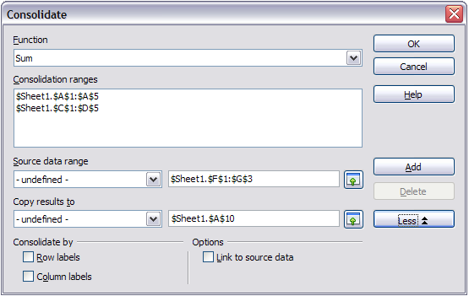
Figura 1: Definindo os dados a serem consolidados
- Selecione uma função na lista de funções. Isso especifica como os valores dos intervalos de consolidação serão calculados. A configuração padrão é Soma, que adiciona os valores de célula correspondentes do intervalo de dados de origem e fornece o resultado no intervalo de destino.
A maioria das funções disponíveis é estatística (como Média, Min, Max, Desvpad), e a ferramenta é mais útil quando você está trabalhando com os mesmos dados repetidamente.

- Neste ponto, você pode clicar em Mais na caixa de diálogo Consolidar para acessar as seguintes configurações adicionais:
  - Na seção Opções, selecione Vincular aos dados de origem para inserir as fórmulas que geram os resultados no intervalo de destino, em vez dos resultados reais. Se você vincular os dados, quaisquer valores modificados no intervalo de origem serão atualizados automaticamente no intervalo de destino.
Cuidado   | As referências de célula correspondentes no intervalo de destino são inseridas em linhas consecutivas, que são ordenadas automaticamente e ocultas da exibição. Somente o resultado final, baseado na função selecionada, é exibido.
  - Na seção Consolidar por, selecione Rótulos de linha ou Rótulos de coluna se as células do intervalo de dados de origem não precisarem ser consolidadas correspondendo à posição idêntica da célula no intervalo, mas sim de acordo com um rótulo de linha ou de coluna correspondente. Para consolidar por rótulos de linha ou rótulos de coluna, o rótulo deve estar contido nos intervalos de origem selecionados. O texto nos rótulos deve ser idêntico, para que as linhas ou colunas possam ser correspondidas com precisão. Se o rótulo de linha ou coluna de um intervalo de dados de origem não corresponder a nenhum existente em outros intervalos de dados de origem, ele será adicionado ao intervalo de destino como uma nova linha ou coluna
- Clique em OK para consolidar os intervalos.
Dica | Se trabalhar continuamente com o mesmo intervalo, provavelmente desejará usar Dados > Definir intervalo para dar um nome a ele.
Os intervalos de consolidação e o intervalo de destino são salvos como parte do documento. Se você abrir posteriormente um documento no qual a consolidação foi definida, esses dados ainda estarão disponíveis.

Criar subtotais
Os subtotais são implementados de duas maneiras:
- A função SUBTOTAL
- Dados > Subtotais... na barra de menus.

Usar a função SUBTOTAL
SUBTOTAL é listada sob a categoria Matemática quando você usa o Assistente de Função (Inserir > Função ou pressione Ctrl + F2). Essa função é um método relativamente limitado para gerar um subtotal. Para obter um subtotal de nossas informações de vendas para o funcionário Brigitte, primeiro devemos implementar um AutoFiltro nos dados (Dados > Filtro > AutoFiltro). Isso exibe as setas de seleção à direita de cada cabeçalho da coluna; selecione Brigitte no campo Funcionário como mostrado na Figura 2.
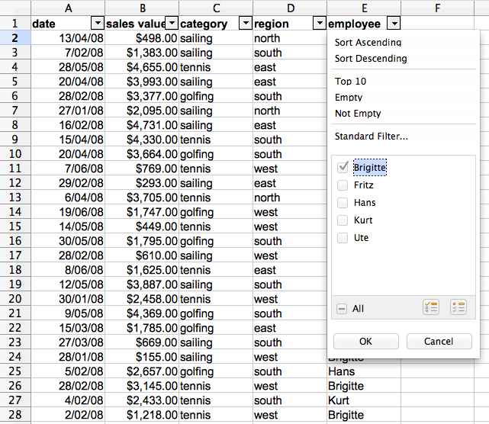
Figura 2: AutoFiltro aplicado e Brigitte selecionada na coluna Funcionário
- Selecione o local para o subtotal a ser exibido clicando na célula escolhida.
- Selecione Inserir > Função na barra de menus ou clique no botão Assistente de Função na Barra de Função ou pressione Ctrl + F2 para abrir o Assistente de Função.
- Selecione SUBTOTAL na lista de funções na caixa de diálogo do Assistente de funções e clique em Próximo > na parte inferior da caixa de diálogo.
- Insira as informações necessárias nas duas caixas de entrada, conforme mostrado na Figura 3. O intervalo é selecionado a partir dos dados filtrados e a função é selecionada na lista de possíveis funções disponíveis, conforme mostrado no extrato do arquivo de Ajuda na Figura 4. Em nosso exemplo, selecionamos os números de vendas (coluna B) e exigimos a soma total (índice de função 9).
- Clique em OK para retornar os valores somados das vendas de Brigitte (Figura 5).
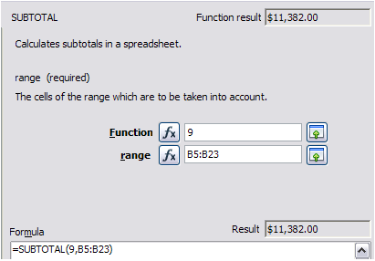
Figura 3: Insira as informações nas duas caixas de entrada
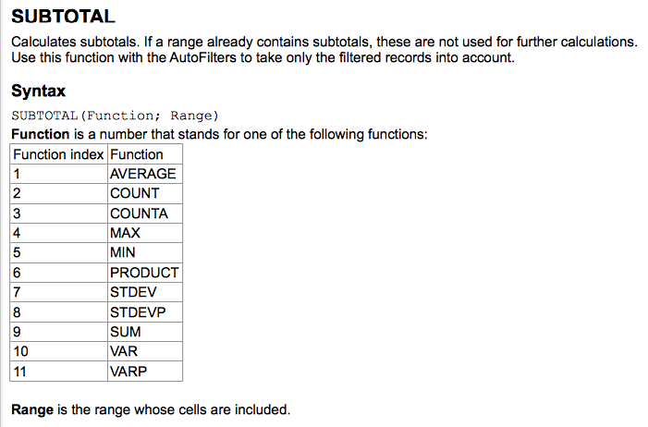
Figura 4: Índices de função para funções disponíveis
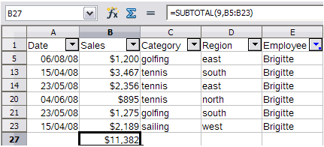
Figura 5: Resultado SUBTOTAL para vendas de Brigitte
Pode ser percebido que este é um exercício tedioso e demorado para um relatório de vendas se o objetivo for um subtotal para mais de duas categorias.

Usar Dados > Subtotais
Uma solução mais abrangente é criar subtotais usando Dados > Subtotais na barra de menus, que abre a caixa de diálogo Subtotais. O subtotal cria totais de dados organizados em uma matriz, ou seja, um grupo de células com rótulos para colunas. Ao usar a caixa de diálogo Subtotais, é possível selecionar até três matrizes e, em seguida, escolher uma função estatística a ser aplicada a elas. Quando se clica em Ok, o Calc adiciona linhas de total e subtotal às matrizes selecionadas, usando os estilos de célula Resultado e Resultado2 para diferenciar essas entradas. Por padrão, os itens correspondentes em toda a matriz serão reunidos como um único grupo acima de um subtotal.
Para inserir valores subtotais em uma planilha:
- Certifique-se de que as colunas tenham rótulos (usaremos novamente nosso exemplo de dados de vendas).
- Selecione ou clique em uma única célula no intervalo de células para o qual deseja calcular subtotais e escolha Dados > Subtotais.
- Na caixa de diálogo Subtotais (Figura 6), na lista Agrupar por, selecione a coluna pela qual os subtotais precisam ser agrupados. Um subtotal será calculado para cada valor distinto nesta coluna.
- Na caixa Calcular subtotais para, selecione as colunas que contêm os valores para os quais você deseja criar subtotais. Se o conteúdo das colunas selecionadas for alterado posteriormente, os subtotais serão automaticamente recalculados.
- Na caixa Utilizar função, selecione a função que você deseja usar para calcular os subtotais.
- Você pode criar mais dois subtotais Agrupar por usando as guias 2º grupo e 3º grupo e repetindo as etapas de 3 a 5.
- Clique em Ok.
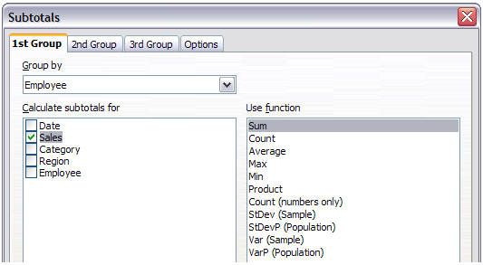
Figura 6: Configurando subtotais
Uma visão parcial dos resultados usando nossos dados de exemplo é mostrada na Figura 7. Subtotais para vendas por funcionário e categoria foram usados
O Calc insere, à esquerda dos rótulos de numeração de linhas, uma área de contorno que representa graficamente a estrutura dos subtotais. O número 1 representa o nível mais alto de agrupamento, o total geral. Os números 2 a 4 mostram a redução dos níveis de agrupamento, com o número 4 mostrando as entradas individuais. O número de níveis depende do número de agrupamentos nos subtotais.
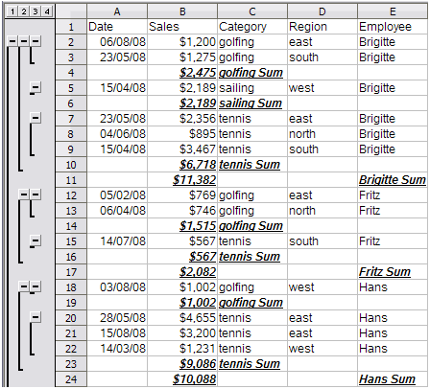
Figura 7: Os subtotais são calculados para cada funcionário (visão parcial) usando o 1º Grupo e o 2º Grupo
Clicar em um número no topo da coluna reduz a estrutura desse elemento do subtotal. Para a coluna 1, isso altera o botão menos na coluna para um com um símbolo de mais, indicando que é expansível. Para a coluna 2 e outras com conteúdo, cada elemento da coluna é reduzido e cada botão é alterado para um sinal de mais. Para o nosso subtotal de exemplo exibido na Figura 7, a estrutura exibida é Coluna 1 é o Total geral, a coluna 2 é o subtotal do Funcionário e a coluna 3 é o subtotal da Categoria.
Para a coluna 2 e para outras, se você tiver mais grupos, também poderá clicar em cada botão menos individual para reduzir somente esse subtotal. Se você clicar no botão numerado na parte superior, deverá clicar nos botões positivos resultantes para expandir a estrutura novamente (veja a Figura 8). Encolher qualquer elemento, oculta temporariamente qualquer elemento contido em uma coluna à sua direita. Na Figura 8, entradas individuais são ocultadas pela redução dos subtotais de categoria de Brigitte.
Para desativar os contornos, selecione Dados > Agrupar e destacar > Remover na barra de menus. Selecione AutoOutline para restabelecer os contornos.
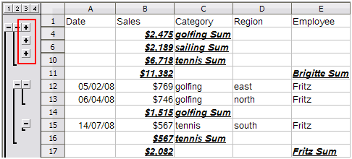
Figura 8: Clique nos botões de mais para expandir os elementos novamente
Outras opções estão disponíveis na página Opções da caixa de diálogo Subtotais.
Na seção Grupos:
- Selecionar Quebra de página entre grupos insere uma nova página após cada grupo de dados com subtotal.
- A seleção Distinguir entre maiúsculas e minúsculas recalcula os subtotais quando você altera o caso de um rótulo de dados.
- A seleção Pré-ordenar área de acordo com os grupos classifica a área selecionada na caixa Agrupar por nas abas de Grupo de acordo com as colunas selecionadas.
Na seção Ordenar:
- Selecionar Crescente ou Decrescente classifica começando com o menor ou o maior valor. Você pode definir as regras de classificação em Dados > Ordenar > Opções.
- Selecionar a opção Incluir formatos considera os atributos de formatação ao classificar.
- A seleção da ordem de classificação personalizada classifica de acordo com um dos tipos personalizados predefinidos definidos em Ferramentas > Opções > LibreOffice Calc > Listas de classificação.
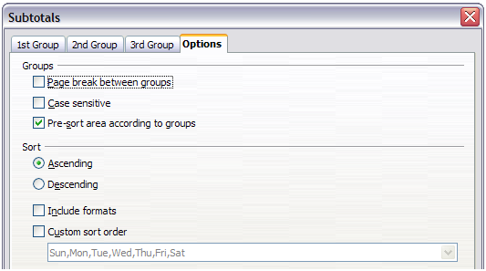
Figura 9: Escolher opções para subtotais

Usar cenários “e se”
O cenário é uma ferramenta para testar perguntas do tipo "e se". Cada cenário é nomeado e pode ser editado e formatado separadamente. Quando a planilha é impressa, somente o conteúdo do cenário ativo no momento é impresso.
Um cenário é essencialmente um conjunto salvo de valores de célula para seus cálculos. Você pode alternar facilmente entre esses conjuntos usando o Navegador ou uma lista suspensa que pode ser mostrada ao lado das células variáveis. Por exemplo, se você quiser calcular o efeito de diferentes taxas de juros em um investimento, adicione um cenário para cada taxa de juros e visualize rapidamente os resultados. As fórmulas que dependem dos valores alterados pelo cenário são atualizadas quando o cenário é aberto. Se todas as suas fontes de receita usassem cenários, você poderia construir de forma eficiente um modelo complexo de sua possível renda.

Criar cenários
Ferramentas > Cenários... abre a caixa de diálogo com opções para criar um cenário.
Para criar um novo cenário:
- Selecione as células que contêm os valores que serão alterados entre os cenários. Para selecionar vários intervalos, mantenha pressionada a tecla Ctrl enquanto clica. Você deve selecionar pelo menos duas células.
- Selecione Ferramentas > Cenários....
- Na caixa de diálogo Criar cenário (Figura 10), insira um nome para o novo cenário. É melhor usar um nome que identifique claramente o cenário, não o nome padrão, conforme mostrado na ilustração. Esse nome é exibido no Navegador e na barra de título da borda ao redor do cenário na própria planilha.
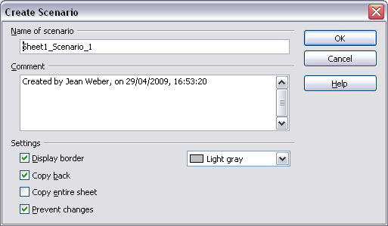
Figura 10: Criar um cenário
- Opcionalmente, adicione algumas informações à caixa Comentário. O exemplo mostra o comentário padrão. Essas informações são exibidas no Navegador quando você clica no ícone Cenários e seleciona o cenário desejado.
- Opcionalmente, selecione ou desmarque as opções na seção Configurações. Veja abaixo para mais informações sobre essas opções.
- Cliquem em Ok para fechar a caixa de diálogo. O novo cenário é automaticamente ativado.
É possível criar diversos cenários para qualquer intervalo de células.

Configuração
A parte inferior da caixa de diálogo Criar cenário contém várias opções. As configurações padrão (como mostrado na Figura 10) provavelmente são adequadas na maioria das situações.
Exibir borda
Coloca uma borda ao redor do intervalo de células que seu cenário altera. Para escolher a cor da borda, use o campo à direita dessa opção. A borda tem uma barra de título que exibe o nome do cenário ativo. Clique no botão de seta à direita do nome do cenário para abrir uma lista suspensa de todos os cenários que foram definidos para as células dentro da borda. Você pode escolher qualquer um dos cenários dessa lista a qualquer momento.
Copiar de volta
Copia todas as alterações feitas nos valores das células do cenário de volta ao cenário ativo. Se você não selecionar essa opção, os valores do cenário salvos nunca serão alterados quando você fizer alterações. O comportamento real da configuração Copiar de volta depende da proteção da célula, da proteção da folha e da configuração Impedir alterações (consulte a Tabela 1 na página 14).
Cuidado | Se visualizar um cenário que tenha Copiar de volta ativada e, em seguida, criar um novo cenário alterando os valores e selecionando Ferramentas > Cenários, você também sobrescreverá inadvertidamente os valores no primeiro cenário.  Isso é facilmente evitado se os valores atuais não forem alterados, crie um novo cenário com a opção Copiar de volta habilitada e, em seguida, altere os valores somente quando visualizar o novo cenário.
Copiar a planilha inteira
Adiciona ao seu documento uma planilha que exibe permanentemente o novo cenário por completo. Isto é, além de criar o cenário e torná-lo selecionável na planilha original como normal.
Impedir alterações
Impede alterações em um cenário ativado como Copiar de volta, quando a planilha está protegida, mas as células não estão. Também impede alterações nas configurações descritas nesta seção enquanto a planilha está protegida. Uma explicação mais completa do efeito que esta opção tem em diferentes situações é dada abaixo.

Alterar cenários
Cenários tem dois aspectos que podem ser alterados independentemente:
- Propriedades do cenário (as configurações descritas acima)
- Valores de célula do cenário (as entradas dentro da borda do cenário)
A extensão em que qualquer um desses aspectos pode ser alterado depende das propriedades existentes do cenário e do estado de proteção atual da planilha e das células.

Alterar propriedades do cenário
Se a planilha estiver protegida (Ferramentas > Proteger documento > Planilha) e Impedir alterações for selecionada, as propriedades do cenário não poderão ser alteradas.
Se a planilha estiver protegida e Impedir mudanças não estiver selecionada, todas as propriedades do cenário poderão ser alteradas, exceto Impedir alterações e Copiar toda a planilha, que estão desativadas.
Se a planilha não estiver protegida, Impedir alterações não terá efeito e todas as propriedades do cenário poderão ser alteradas.

Alterar valores de células do cenário
A Tabela 1 resume a interação de várias configurações na prevenção ou permissão de alterações nos valores da célula do cenário.
Tabela 1: Evitar o comportamento de alterações para alterações no valor da célula do cenário
Configurações | Alteração permitida
Proteção de planilha LIGADA  Proteção de célula do cenário DESLIGADA  Impedir alterações LIGADA  Copiar de volta LIGADA | Os valores da célula do cenário não podem ser alterados.
Proteção de planilha LIGADA  Proteção de célula do cenário DESLIGADA  Impedir alterações DESLIGADA  Copiar de volta LIGADA | Os valores da célula do cenário podem ser alterados e o cenário é atualizado.
Proteção de planilha LIGADA  Proteção de célula do cenário DESLIGADA  Impedir alterações LIGADA ou DESLIGADA  Copiar de volta DESLIGADA | Os valores da célula do cenário podem ser alterados, mas o cenário não é atualizado devido à configuração Copiar de volta.
Proteção de planilha LIGADA  Proteção de célula do cenário LIGADA  Impedir alterações QUALQUER CONFIGURAÇÃO  Copiar de volta QUALQUER CONFIGURAÇÃO | Os valores da célula do cenário não podem ser alterados.
Proteção de planilha DESLIGADA  Proteção de célula do cenário QUALQUER CONFIGURAÇÃO  Impedir alterações QUALQUER CONFIGURAÇÃO  Copiar de volta QUALQUER CONFIGURAÇÃO | Os valores da célula do cenário podem ser alterados e o cenário é atualizado ou não, dependendo da configuração Copiar de volta.

Trabalhar com cenários usando o Navegador
Depois que os cenários forem adicionados a uma planilha, você poderá ir para um cenário específico selecionando-o na lista do Navegador.
Clique no ícone Cenários no Navegador (veja a Figura 11). Os cenários definidos são listados, juntamente com os comentários inseridos quando os cenários foram criados.
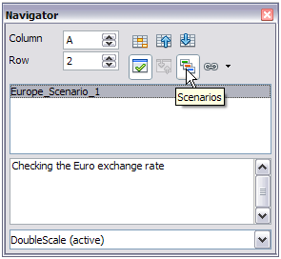
Figura 11: Cenários no Navegador
Para aplicar um cenário à planilha atual, clique duas vezes no nome do cenário no Navegador.
Para excluir um cenário, clique com o botão direito do mouse no nome no Navegador e escolha Excluir.
Para editar um cenário, incluindo seu nome e comentários, clique com o botão direito do mouse no nome no Navegador e escolha Propriedades. O diálogo Editar Propriedades é o mesmo que o diálogo Criar Cenário (Figura 10).

Rastrear valores em cenários
Para saber quais valores no cenário afetam outros valores, escolha Ferramentas > Detetive > Rastrear Dependents. As setas apontam para as células que são diretamente dependentes da célula atual.

Usar outras ferramentas “e se”
Como cenários, Dados > Operações múltiplas... é uma ferramenta de planejamento para perguntas do tipo "e se". Ao contrário de um cenário, a ferramenta Operações multiplas não apresenta as versões alternativas nas mesmas células ou com uma lista suspensa. Em vez disso, a ferramenta Operações múltiplas cria uma matriz de fórmulas: um conjunto separado de células mostrando os resultados da aplicação da fórmula a uma lista de valores alternativos para as variáveis usadas pela fórmula. Embora esta ferramenta não esteja listada entre as funções, é realmente uma função que atua em outras funções, permitindo que se calcule resultados diferentes sem precisar inseri-los e executá-los separadamente.
Para usar a ferramenta Operações múltiplas, você precisa de duas matrizes de células. A primeira matriz contém os valores originais ou padrão e as fórmulas aplicadas a eles. As fórmulas devem estar em um intervalo.
A segunda matriz é a matriz de fórmulas. É criada inserindo uma lista de valores alternativos para um ou dois dos valores originais.
Uma vez que os valores alternativos são criados, use a ferramenta Operações múltiplas para especificar quais fórmulas estão sendo usadas, bem como os valores originais usados pelas fórmulas. A segunda matriz é então preenchida com os resultados de usar cada valor alternativo no lugar dos valores originais.
A ferramenta Operações múltiplas pode usar qualquer número de fórmulas, mas apenas uma ou duas variáveis. Com uma variável, a matriz de fórmulas de valores alternativos para as variáveis estará em uma única coluna ou linha. Com duas variáveis, uma tabela de células deve ser delineada de forma que os valores alternativos para uma variável sejam organizados como cabeçalhos de coluna, e os valores alternativos para a outra variável atuem como títulos de linha.
Configurar várias operações pode ser confuso no início. Por exemplo, ao usar duas variáveis, é necessário selecioná-las cuidadosamente, para que elas formem uma tabela significativa. Nem todo par de variáveis é útil para adicionar à mesma matriz de fórmulas. No entanto, mesmo quando se trabalha com uma única variável, um usuário novato pode facilmente cometer erros ou esquecer os relacionamentos entre as células na matriz original e as células na matriz de fórmulas. Nessas situações, Ferramentas > Detetive pode ajudar a esclarecer as relações.
É possível tornar as matrizes de fórmulas mais fáceis de trabalhar se alguma lógica de design simples for aplicada. Coloque a original e a matriz de fórmulas juntos na mesma planilha e use rótulos para as linhas e colunas em ambos. Esses pequenos exercícios no design organizacional tornam o trabalho com a matriz de fórmulas muito menos doloroso, especialmente quando se está corrigindo erros ou ajustando os resultados.
Nota | Se você exportar uma planilha contendo várias operações para o Microsoft Excel, a localização das células que contêm a fórmula deve ser totalmente definido em relação ao intervalo de dados.

Operações múltiplas em colunas ou linhas
Na sua planilha, insira uma fórmula para calcular um resultado de valores armazenados em outras células. Em seguida, configure um intervalo de células contendo uma lista de alternativas para um dos valores usados na fórmula. O comando Operações múltiplas produz uma lista de resultados adjacentes aos seus valores alternativos, executando a fórmula em relação a cada uma dessas alternativas.
Nota | Antes de escolher a opção Dados > Operações múltiplas..., certifique-se de selecionar não apenas sua lista de valores alternativos, mas também as células adjacentes nas quais os resultados devem ser colocados.
No campo Fórmulas da caixa de diálogo Operações múltiplas, insira a referência da célula para a fórmula que se deseja usar.
A disposição de seus valores alternativos determina como se deve preencher o restante da caixa de diálogo. Se estiverem listados em uma única coluna, o campo da célula de entrada de coluna deverá ser preenchido. Se eles estiverem ao longo de uma única linha, preencha o campo Célula de entrada de linha. Também é possível usar ambos em casos mais avançados. Ambas as versões de variável simples e dupla são explicadas abaixo.
O descrito acima pode ser explicado melhor por exemplos. Referências de células correspondem àquelas nas figuras a seguir.
Digamos que sejam produzidos brinquedos e vendidos por R$ 10 cada (célula B1). Cada brinquedo custa R$ 2 para fazer (célula B2), além do que há custos fixos de R$ 10.000 por ano (célula B3). Quanto lucro haverá em um ano se vender um determinado número de brinquedos?

Calcular com uma fórmula e uma variável
- Para calcular o lucro, primeiro insira qualquer número como a quantidade (itens vendidos); neste exemplo, 2000 (célula B4). O lucro é obtido a partir da fórmula Lucro = Quantidade * (Preço de venda - Custos diretos) - Custos fixos. Digite esta fórmula em B5: =B4*(B1-B2)-B3.
- Na coluna D, insira uma variedade de valores de vendas anuais alternativos, um abaixo do outro; por exemplo, 500 a 5000, em etapas de 500.
- Selecione o intervalo D2:E11 e, assim, os valores na coluna D e as células vazias (que receberão os resultados dos cálculos) ao lado da coluna E.
- Escolha Dados > Operações multiplas....
- Com o cursor no campo Fórmulas da caixa de diálogo Múltiplas operações, clique na célula B5.
- Coloque o cursor no campo Célula de entrada de coluna e clique na célula B4. Isso significa que B4, a quantidade, é a variável na fórmula, que deve ser substituída pela coluna de valores alternativos. A Figura 12 mostra a planilha e a caixa de diálogo Operações múltiplas.
- Clique em Ok. Os lucros para as diferentes quantidades são agora mostrados na coluna E. Ver Figura 13.
Dica | Você pode achar mais fácil marcar a referência requerida na planilha se clicar no ícone Encolher para reduzir o diálogo Operações múltiplas para o tamanho do campo de entrada. O ícone muda para o ícone Expandir; clique para restaurar a caixa de diálogo ao seu tamanho original.
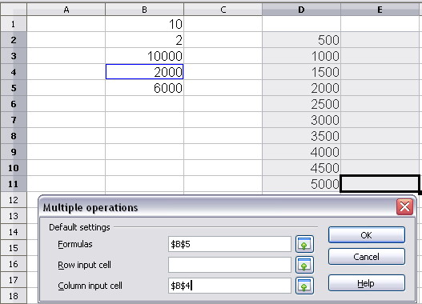
Figura 12: Planilha e caixa de diálogo Múltiplas operações mostrando a entrada
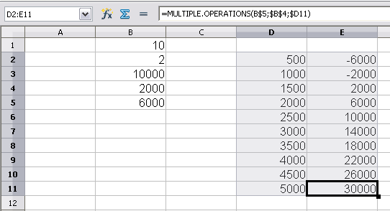
Figura 13: Planilha mostrando resultados de cálculos de operações múltiplas

Calcular com várias fórmulas simultaneamente
- Na folha do exemplo anterior, exclua o conteúdo da coluna E.
- Digite a seguinte fórmula em C5: =B5/B4. Agora o lucro anual por item vendido está sendo calculado.
- Selecione o intervalo D2:F11, assim, três colunas.
- Escolha Dados > Operações multiplas....
- Com o cursor no campo Fórmulas da caixa de diálogo Operações múltiplas, selecione as células B5 e C5.
- Coloque o cursor no campo Célula de entrada de coluna e clique na célula B4. A Figura 14 mostra a planilha e a caixa de diálogo Múltiplas operações.
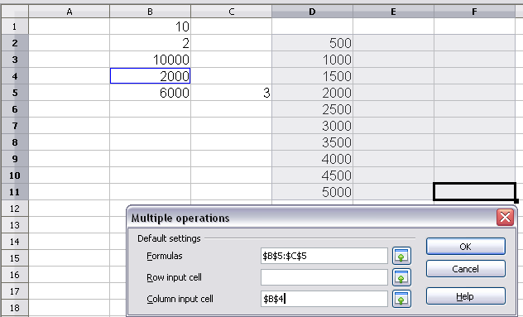
Figura 14: Planilha e caixa de diálogo mostrando a entrada
- Clique em Ok. Agora os lucros estão listados na coluna E e o lucro anual por item na coluna F.
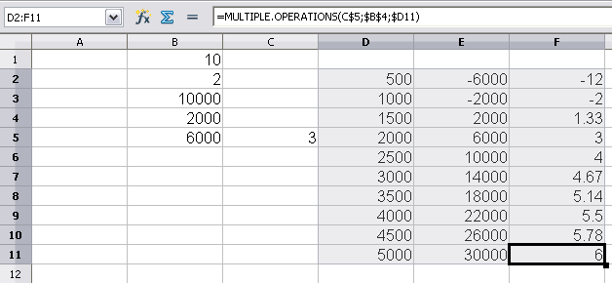
Figura 15: Resultados de cálculos de operações múltiplas

Operações múltiplas por linhas e colunas
É possível realizar várias operações simultaneamente para colunas e linhas nas chamadas tabelas cruzadas. A fórmula deve usar pelo menos duas variáveis, cujos valores alternativos devem ser organizados de modo que um conjunto esteja ao longo de uma única linha e o outro conjunto seja exibido em uma única coluna. Esses dois conjuntos de valores alternativos formarão cabeçalhos de coluna e linha para a tabela de resultados produzida pelo procedimento Operações Múltiplas.
Selecione o intervalo definido pelos dois intervalos de dados (incluindo, portanto, todas as células em branco que devem conter os resultados) e escolha Dados > Operações multiplas.... Digite a referência da célula para a fórmula no campo Fórmulas. Os campos Célula de entrada de linha e Célula de entrada de coluna são usados para inserir a referência às células correspondentes da fórmula.
Cuidado | Cuidado ao inserir a referência de célula de uma variável no campo errado. O campo Célula de entrada de linha não deve conter a referência de célula da variável que altera as linhas da tabela de resultados, mas a da variável cujos valores alternativos foram inseridos em uma única linha.

Calcular com duas variáveis
Agora se quer variar não apenas a quantidade produzida anualmente, mas também o preço de venda, e há o interesse no lucro em cada caso.
Expanda a tabela mostrada na Figura 14. D2 até D11 já contêm os números 500, 1000 e assim por diante, até 5000. Em E1 a H1 insira os números 8, 10, 15 e 20.
- Selecione o intervalo D1:H11.
- Escolha Dados > Operações multiplas....
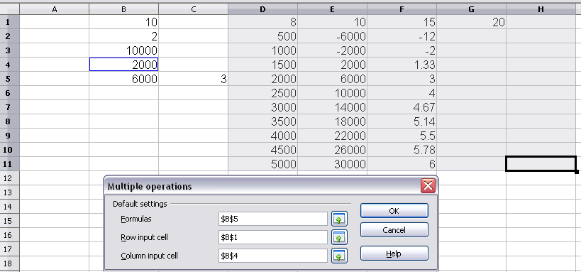
Figura 16: Planilha e caixa de diálogo mostrando a entrada
- Com o cursor no campo Fórmulas da caixa de diálogo Operações múltiplas, clique na célula B5 (lucro).
- Coloque o cursor no campo Célula de entrada de linha e clique na célula B1. Isso significa que B1, o preço de venda, é a variável inserida horizontalmente (com os valores 8, 10, 15 e 20).
- Coloque o cursor no campo Célula de entrada de coluna e clique na célula B4. Isso significa que B4, a quantidade, é a variável inserida verticalmente.
- Clique em Ok. Os lucros para os diferentes preços de venda são agora mostrados no intervalo E2:H11 (ver Figura 17).
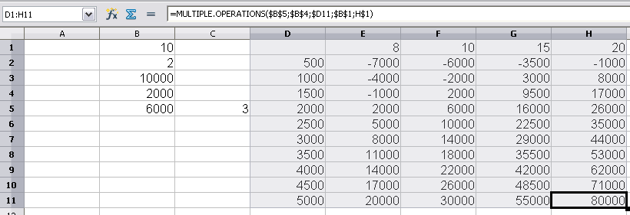
Figura 17: Resultados de cálculos de operações múltiplas

Trabalhando ao contrário com Atingir meta
Normalmente, uma fórmula é criada para calcular um resultado com base nos valores existentes. Por outro lado, ao usar Ferramentas > Atingir meta..., é possível descobrir quais valores produzirão o resultado desejado.
Para dar um exemplo simples, imagine que a diretora financeira de uma empresa esteja desenvolvendo projeções de vendas para cada trimestre do próximo ano. Ela sabe qual deve ser o rendimento total da empresa no ano para satisfazer os acionistas. Ela também tem uma boa ideia do rendimento da empresa nos primeiros três trimestres, por causa dos contratos que já estão assinados. Para o quarto trimestre, no entanto, nenhuma renda definida está disponível. Então, quanto deve a empresa ganhar no quarto trimestre para alcançar seu objetivo? A diretora financeira pode inserir os ganhos projetados para cada um dos outros três trimestres, juntamente com uma fórmula que totalize todos os quatro trimestres. Em seguida, ela executa um Atingir meta... na célula vazia para as vendas do quarto trimestre e recebe sua resposta.
Outros usos do Atingir meta... podem ser mais complicados, mas o método permanece o mesmo. Apenas um argumento pode ser alterado em uma única meta.

Exemplo de Atingir meta
Para calcular juros anuais (J), crie uma tabela com os valores para capital (C), número de anos (n) e taxa de juros (i). A fórmula é J = C*n*i.
Vamos supor que a taxa de juros i de 7,5% e o número de anos n (1) permanecerão constantes. No entanto, você quer saber quanto o capital de investimento C teria que ser modificado para obter um retorno específico J. Para este exemplo, calcule quanto capital C seria necessário se você deseja um retorno anual de R$ 15.000.
Insira cada um dos valores mencionados acima em células adjacentes (para Capital, C, um valor arbitrário como R$ 100.000 ou pode ser deixado em branco; para número de anos, n, 1; para taxa de juros, i, 7,5%). Digite a fórmula para calcular o juro, eu, em outra célula. Em vez de C, n e i, use a referência à célula com o valor correspondente. No nosso exemplo (Figura 18), isso seria = B1 * B2 * B3.
- Coloque o cursor na célula da fórmula (B4) e escolha Ferramentas > Atingir meta....
- Na caixa de diálogo Atingir meta, a célula correta já foi inserida no campo Célula com fórmula.
- Coloque o cursor no campo Célula da variável. Na planilha, clique na célula que contém o valor a ser alterado, neste exemplo é B1.
- Digite o resultado desejado da fórmula no campo Valor desejado. Neste exemplo, o valor é 15000. A Figura 18 mostra as células e os campos.
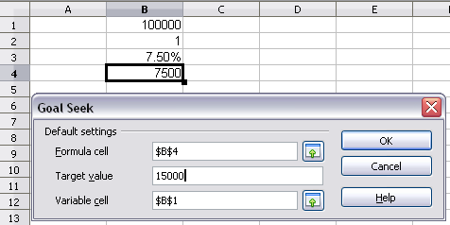
Figura 18: Exemplo de configuração para atingir meta
- Clique em Ok. Uma caixa de diálogo é exibida informando que o Atingir meta foi bem sucedido. Clique em Sim para inserir o valor da meta na célula variável. O resultado é mostrado abaixo, indicando que é necessário um requerimento de capital de R$ 200.000 para obter um retorno anual de R$ 15.000.
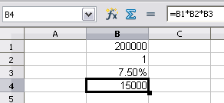
Figura 19: Resultado da operação de atingir meta

Usar o Solver
O Ferramentas > Solver equivale a uma forma mais elaborada de atingir metas. A diferença é que o Solver lida com equações com várias variáveis desconhecidas. Ele é especificamente projetado para minimizar ou maximizar o resultado de acordo com um conjunto de regras que você define.
Cada uma dessas regras define se um argumento na fórmula deve ser maior que, menor que ou igual ao inserido. Se você quiser que o argumento permaneça inalterado, você deve inserir uma regra que declara especificamente que a célula deve ser igual à sua entrada atual. Para argumentos que você gostaria de alterar, você precisa adicionar duas regras para definir um intervalo de valores possíveis: as condições de limitação. Por exemplo, você pode definir a restrição de que uma das variáveis ou células não deve ser maior que outra variável, ou não maior que um determinado valor. Você também pode definir a restrição de que uma ou mais variáveis devem ser números inteiros (valores sem decimais) ou valores binários (onde apenas 0 e 1 são permitidos).
Depois de concluir a configuração das regras, clique no botão Resolver para iniciar o processo automático de ajuste de valores e cálculo de resultados. Dependendo da complexidade da tarefa, isso pode levar algum tempo.

Exemplo de Solver
Digamos que se tenha R$ 10.000,00 e se queira investir em dois fundos mútuos por um ano. O Fundo X é um fundo de baixo risco com uma taxa de juro de 8% e o Fundo Y é um fundo de risco mais elevado com uma taxa de juro de 12%. Quanto dinheiro deve ser investido em cada fundo para ganhar uma participação total de R$ 1000?
Para encontrar a resposta usando o Solver:
- Insira rótulos e dados:
  - Rótulos de linha: Fundo X, Fundo Y e total, nas células A2 a A4.
  - Rótulos de coluna: juros ganhos, montante investido, taxa de juros, and período de tempo, nas células B1 a E1.
  - Taxas de juros: 8 e 12, nas células D2 e D3.
  - Periodo de tempo: 1, nas células E2 e E3.
  - Montante total investido: 10000, na célula C4.
  - Insira um valor arbitrário (0 ou deixe em branco) na célula C2 como valor investido no Fundo X.
- Insira as fórmulas:
  - Na célula C3, insira a fórmula C4–C2 (valor total - valor investido no Fundo X) como o montante investido no Fundo Y.
  - Nas células B2 e B3, insira a fórmula para calcular os juros ganhos (veja a Figura 20).
  - Na célula B4, insira a fórmula enter B2+B3 como o total de juros ganhos.
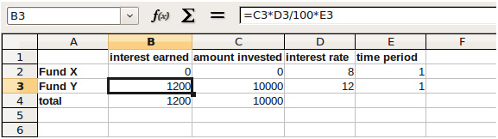
Figura 20: Exemplo de configuração para o Solver
- Selecione Ferramentas > Solver. A caixa de diálogo Solver (Figura 21) abre.
- Clique no campo da Célula objetivo. Na planilha, clique na célula que contém o valor de destino. Neste exemplo, é a célula B4 que contém o valor total dos juros.
- Selecione Valor de e insira 1000 no campo ao lado dele. Neste exemplo, o valor da célula de destino é 1000 porque sua meta é um total de juros de R$ 1000. Selecione Máximo ou Mínimo se o valor da célula de destino precisar ser um desses extremos.
- Clique no campo Células variáveis e clique na célula C2 na planilha. Neste exemplo, é necessário encontrar o montante investido no Fundo X (célula C2).
- Insira condições de limitação para as variáveis selecionando os campos Referência de célula, Operador e Valor. Neste exemplo, o montante investido no Fundo X (célula C2) não deve ser maior que o montante total disponível (célula C4) e não deve ser menor que 0.
- Clique em Ok. Uma caixa de diálogo aparece informando que a resolução terminou com sucesso. Clique em Manter o resultado para inserir o resultado na célula com o valor da variável. O resultado é mostrado na Figura 22.
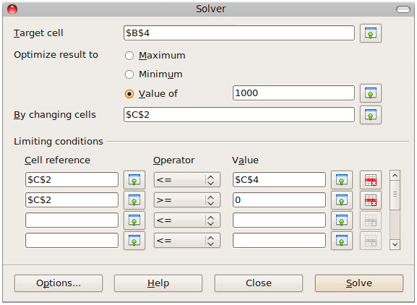
Figura 21: A caixa de diálogo Solver
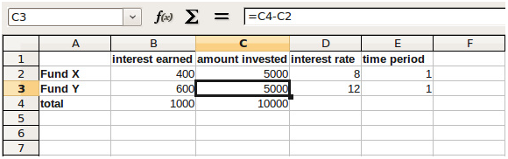
Figura 22: Resultado da operação do Solver

